VI. Iparági Fallabda Verseny 2018 Eger

Az E.on Észak-dunántúl győztes csapata 23 fővel vett részt a találkozón, ezzel a legnépesebb csapatot tudtuk kiállítani idén, mind a versenyző csapatok között, mind az eddigi 6 évünk viszonylatában.

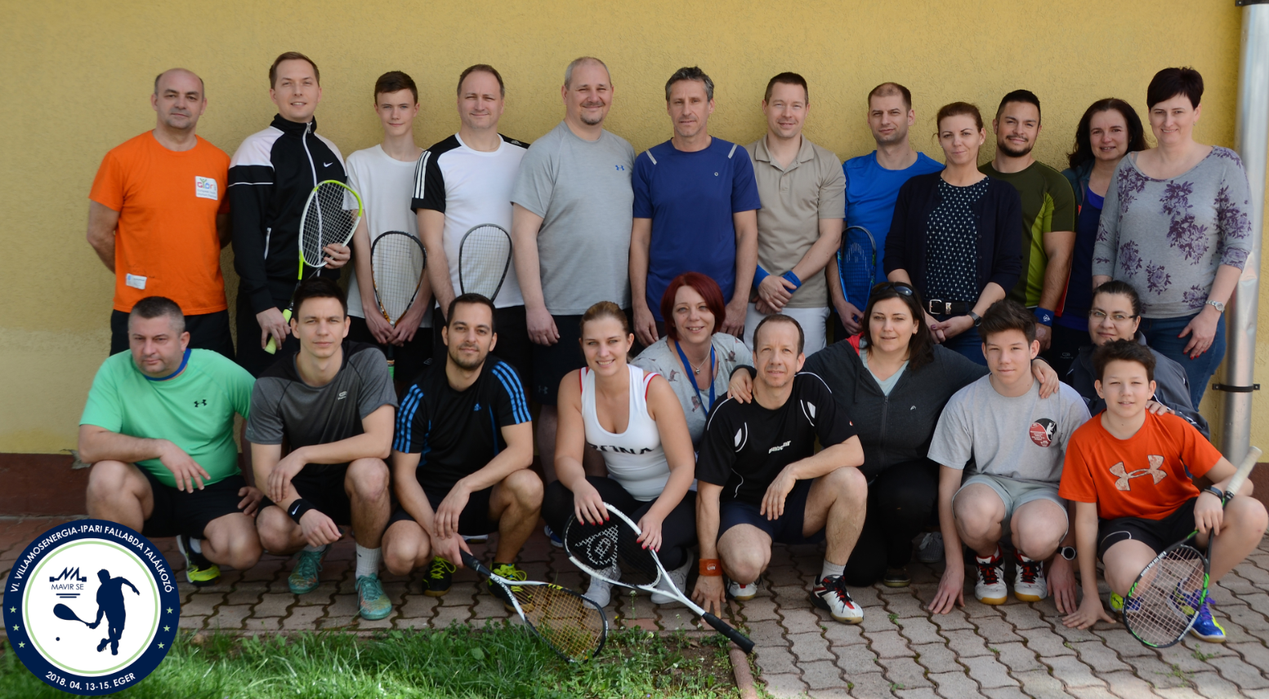
Bal felső sorban: Albert Zoltán, Jancsó László, Füle Roland, Füle Gábor, Krankovits László, Márkus Zsolt, Bányai Balázs, Csicsay Roland, Radics Eszter, Ábel Balázs, Urbán Katalin, Krankovitsné Dávid Henrietta,
Alsó sor balról kezdve: Popp Szilárd, Harsányi Balázs, Nádor József, Szilágyi Vivien, Szabóné Varga Erzsébet, Szalay Zsolt, Szalayné-Skultéty Judit, Szalay Balázs, Szalay Tamás, Szilágyi Adél, valamint Németh Lilla (Ő nincs a képen).

Megnyertük a Csapatok összesített pontversenyét, így Albert Zoltán Csapatkapitány az első helyért járó serleget vette át:

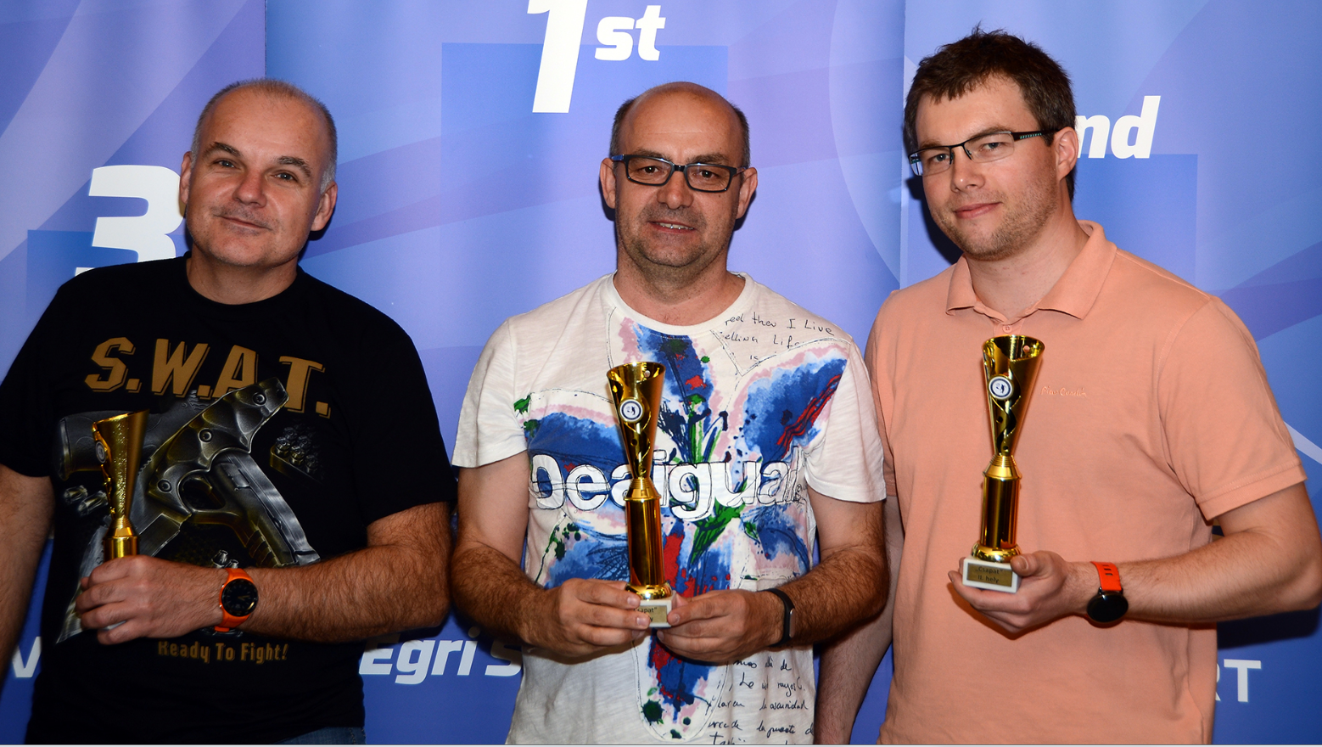

A 61 pontos Csapatsikeréhez mindenki részvételére szükségünk volt, legyen az Szurkoló vagy versenyző. Hisz szoros versenyben 6 ponttal bizonyultunk jobbnak a 2. helyezettnél.
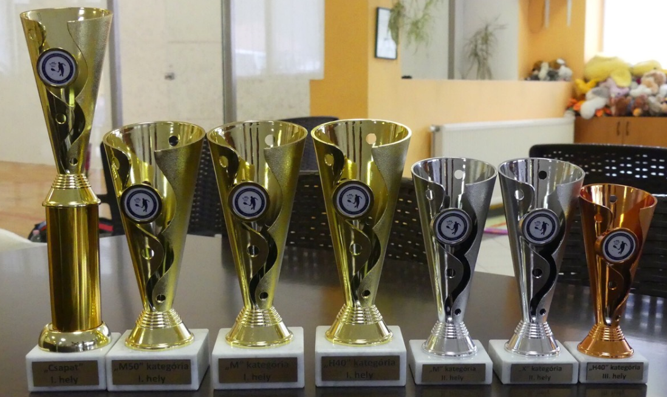
Díjazottak:
1.helyezettek: - A CSAPAT,
- Szilágyi Adél H40 kategóriában
- Márkus Zsolt M50 kategóriában
- Szalay Tamás M Kategóriában
2.helyezettek: - Szalay Zsolt „X” kategóriában
- Popp Szilárd M kategóriában
3.helyezett: - Urbán Katalin H40 kategóriában
A Gála vacsorán Albert Zoltán átvette a „staféta botot” a MAVIR SE Vezetőjétől, Tihanyi Zoltántól, mert a VII. Iparági Fallabda Találkozót Győrött rendezi az E.on Észak-dunántúl, a Győri Elektromos VSK-val karöltve:
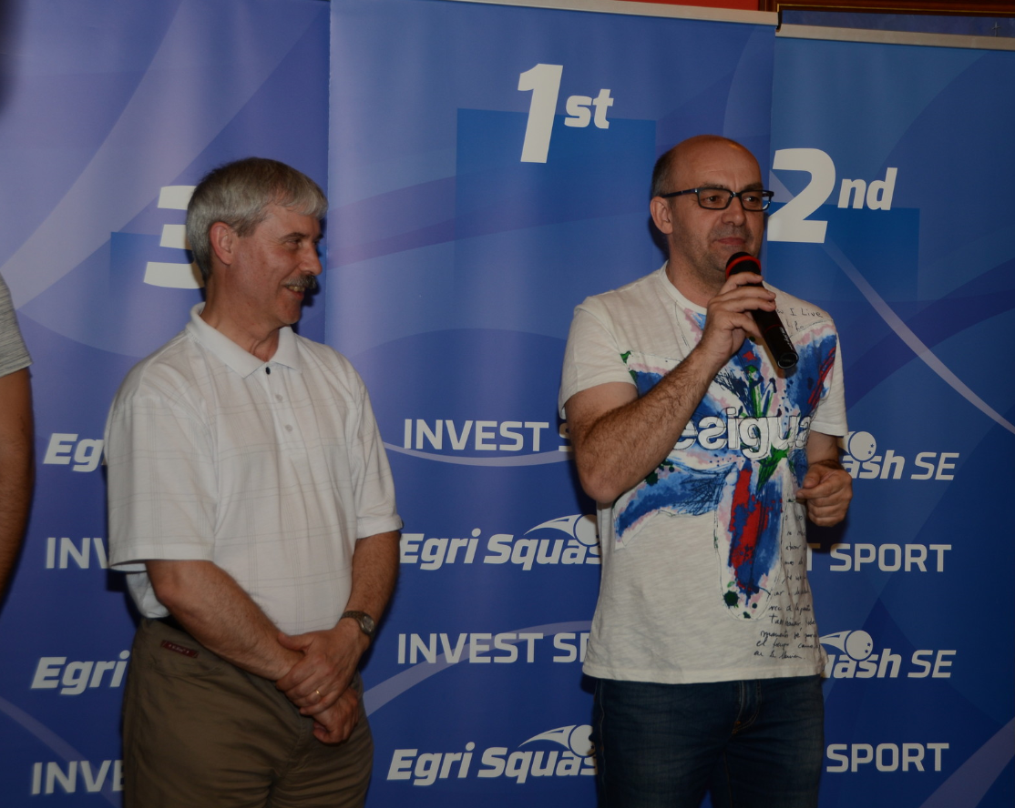

A 2017. évi VIT éves Sportértekezletén a Fallabda Sportágat felvették a fix rendezésű versenyek közé. A sportág tavalyi sikere után, az idei találkozó Sportági Értekezletén, Popp Szilárdot a Sportági Bizottság vezetésében újra választották, majd egyhangúlag a Elnöki tisztségében is megerősítették a következő 3 éves időszakra. Ez azért is fontos, mert a sportág fejlődésében csapatunk továbbra is vezető szerepet tölthet be.
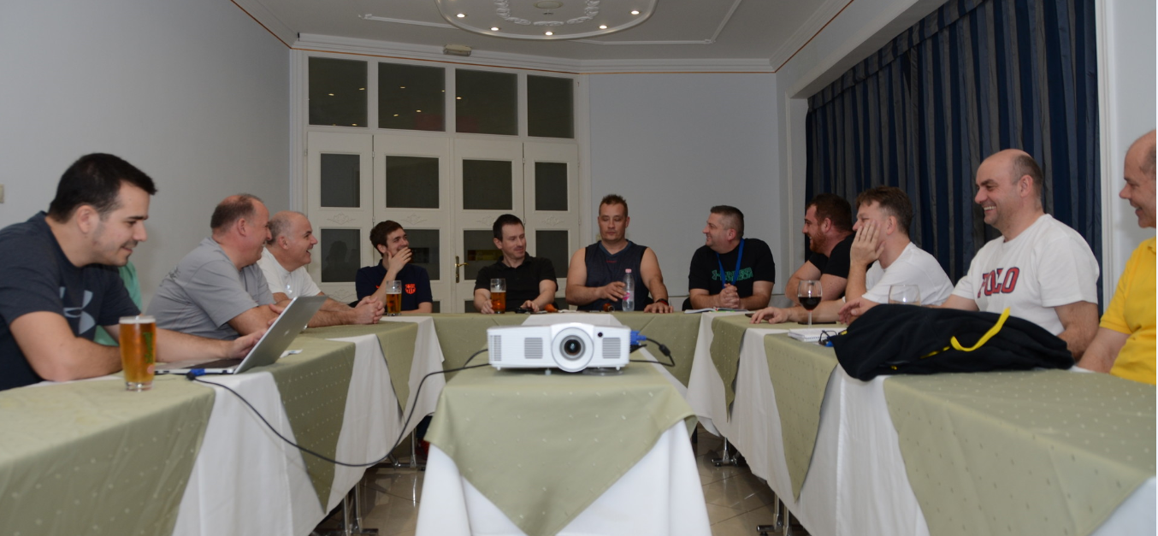

A versenyről további információi a VITSPORT honlapján elérhetőek.

Köszönet a versenyen résztvevőknek és a felkészülést támogató Győri Elektromos VSK-nak!

